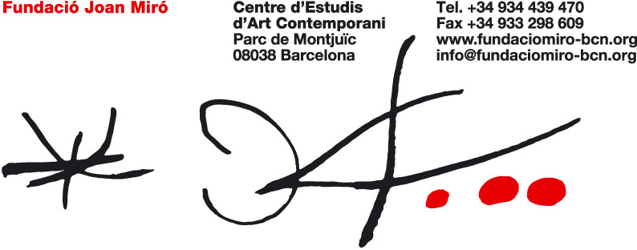

Murals
Pràctiques murals contemporànies

19 de febrer– 6 de juny de 2010

Presentació a la premsa: dimarts 16 de febrer, a les 12:00h
Inauguració: dijous, 18 de febrer a les 19:30h
Jornada amb els artistes: divendres 19 de febrer, de 10:00 a 18:00h

La Fundació Joan Miró presenta Murals, una exposició comissariada per Martina Millà, cap de projectes i programació de la Fundació. La mostra ofereix una panoràmica del renaixement de les pràctiques murals en els nostres dies i de la gran diversitat que es pot trobar en aquest camp artístic.

Murals vol ser un espai de creació i de trobada dels muralistes dels nostres dies provinents d’arreu del món: des de l’Àfrica occidental fins a Europa, passant per Mèxic i els Estats Units. La Fundació convida diversos creadors a intervenir damunt les parets d’onze sales de l’exposició temporal.

La selecció de la comissària s’ha fet atenent en primer lloc al mèrit artístic de les peces, però també als possibles diàlegs que es poden establir i que poden crear un mapa visual i conceptual de l’estat de les pràctiques murals contemporànies.

Així, l’exposició s’inicia amb l’exponent més tradicional i anònim d’art mural, el de les dones de la Coopérative Féminine de Djajibiné Gandega “Djida” (Mauritània), que es contraposa amb els plans geomètrics de colors de l’artista alemany Lothar Götz. Al Pati de l’Olivera hi haurà el mural d’heura de Jerónimo Hagerman, per a contemplar des de dins de les sales, que es confronta amb l’art de carrer: el grafit que arriba de mà de dos representants del col·lectiu UTR Crew, de Bòsnia i Hercegovina, i de Scope One, de Singapur.

Sakarin Krue-On presenta Temple, un mural creat amb puntets d’argila blanca damunt fons vermell que també estableix un contrapunt amb el treball de Hagerman en el sentit que tots dos artistes actualitzen les tradicions murals dels seus països respectius, Tailàndia i Mèxic.
La segona meitat de l’exposició, que comença amb el treball del dissenyador gràfic americà Brian Rea, el qual dibuixa amb guix damunt un fons de pissarra, mostra una alternança entre sales en blanc i negre i d’altres on el color és protagonista. L’obra de Rea serveix de transició cap a la improvisació de Nuria i eltono, que habitualment intervenen al carrer. Segueixen les obres en blanc i negre de Paul Morrison i acaba amb l’explosió de color dels papers pintats de Ludovica Gioscia.

La mostra es tanca amb una obra interactiva de Jacob Dahlgren, un artista suec que s’interessa per involucrar el públic en la creació de les seves peces. Amb l’acció de llençar dards a un mur cobert de dianes, el visitant fa que l’obra canviï diàriament.

El procés de creació, tan interessant com el resultat final, s’ha fotografiat i filmat durant els dies que els artistes han passat a la Fundació. Donat el caràcter efímer de les obres, aquesta documentació deixarà constància d’aquest procés al catàleg i en el curt que es projecta al final de l’exposició.

Aprofitant la presència de tots els participants, la Fundació Joan Miró ofereix una jornada de xerrades amb els artistes, oberta a tots els públics. Tindrà lloc divendres 19 de febrer, de les 10 a les 18 h, i inclourà una visita comentada a l’exposició.

Amb aquesta exposició, la Fundació Joan Miró vol oferir una mostra il·lustrativa de la gran diversitat i de la forta presència de les diferents varietats d’art mural en els nostres dies.

